PHYSIQUE-CHIMIE  Cycle 4 | DOMAINE 2 : LES METHODES ET OUTILS POUR APPRENDRE  « L'élève mobilise des compétences et des outils numériques  pour coopérer et réaliser des projets »

DESCRIPTIF DE LA DEMARCHE

THEME :  Mouvement et  interactions  ATTENDU  DE FIN DE CYCLE : Caractériser  un  mouvement | Cycle 4: | Relativité du mouvement dans des cas simples.  Mouvements rectilignes et circulaires.  Valeur de la vitesse.
 | Compétences travaillées : | - Passer d’une forme de langage scientifique à une autre.  - Planifier une tâche expérimentale, organiser son travail personnel, garder des traces des étapes suivies et des résultats obtenus.  - Produire des documents scientifiques grâce à des outils numériques, en utilisant le vocabulaire spécifique à la physique-chimie.
 | Intention pédagogique : | Cette activité se réalise en groupe. Les groupes sont homogènes, créés par le professeur à la suite du test Socrative. Ce test est téléchargeable grâce au code SOC-21103857.  Chaque groupe dispose d'une tablette.  La durée est de 3 heures.  Les objectifs sont :  - proposer une situation problème motivante pour l'élève (lien avec sa vie de collégien/ utilisation d'une tablette)  - évoluer à son rythme sur 3 activités et créer un livre numérique avec l'application « Book Creator ». La répartition de rôles au sein du groupe est un facteur de réussite du challenge proposé.  - travailler en parallèle avec le cours de mathématique sur la proportionnalité  - terminer en fin de parcours par une activité bonus (niveau expert avec une maquette ou niveau savant avec une animation)  Déroulé de la séance :  - Constitution des groupes à partir de l'évaluation diagnostique.  - Mise en scène et réalisation de vidéos pour répondre à la question : « mobile ou immobile? » et introduire la notion de référentiel  - Expérience avec une roue en carton pour mettre en évidence les différents mouvements à partir des trajectoires observées.  - Calculs de vitesses moyennes à partir de la fable « Le lièvre et la tortue ».  - Rédaction d'un compte-rendu bilan.
 | Pistes de différenciation : | Différenciation de structure : Les activités se réalisent par groupe avec une entraide possible entre les élèves et des coups de pouce de l'enseignant. De plus, la fin du parcours permet aux élèves d'avancer à leur rythme tout en maintenant une certaine émulation avec les activités bonus.  Différenciation de production : document numérique avec vidéos et photos, tracés de trajectoires, tableaux de proportionnalité et rédaction d'un compte-rendu bilan. Ce dernier peut être proposé à l'oral en fonction des difficultés rencontrées par les groupes.  Les livres numériques peuvent être échangés entre 2 groupes pour une co-évaluation.
 | Sources | Livre : « Sciences et Technologie 6ème » BORDAS 2016  Site : https://phet.colorado.edu/fr/simulation/legacy/energy-skate-park-basics
 | Auteur | Delphine MATIRON - Collège du chinchon - MONTARGIS (45)
hjkhkkkj
EVALUATION DIAGNOSTIQUE
Pour constituer des groupes homogènes, les élèves réalisent le test Socrative suivant, accessible à l’adresse https://b.socrative.com/login/student/ , avec le code de salle : M8ALQEWIZ. (code pour les élèves)
Le code source : SOC-21103857 .

ENONCE DESTINE AUX ELEVES

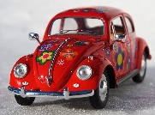

Ta mission: A partir des expériences proposées, tu vas
aider Max à mieux décrire un mouvement.

Tu vas ensuite créer un livre numérique sur tablette.
Ce livre sera complété au fur et à mesure des séances.

SUPPORT(S) D’ACTIVITÉ

Activité n°1: Mobile ou immobile?

Scénario: « Max part tous les matins au collège avec sa mère en voiture. Il s'assoit tout en continuant sa conversation avec son père, qui lui reste dans le jardin à côté du platane. La voiture démarre et Max salue son père. »

Ta mission: A partir du matériel à ta disposition, tu dois réaliser 2 vidéos.

Cas n°1: Place une figurine (le père) et un arbre sur un plan de travail. Réalise une première vidéo de l'arbre (point de vue du père).
Cas n°2: Place une figurine (Max) dans une voiture. Mets la voiture en mouvement et réalise une deuxième vidéo de l'arbre (point de vue de Max).

Complète le tableau suivant avec les mots « mobile » ou « immobile »:
voit | L'arbre | La voiture
Le père
Max

Insère tes 2 vidéos dans l'application « Book Creator » installée sur la tablette.
Ton livre numérique respectera l'organisation suivante:

- 1ère page: un titre avec une photo de l'expérience.
- 2ème page: les vidéos
- 3ème page: une conclusion (pour répondre à la question posée: Mobile ou Immobile?)
Qu'est-ce qu'un référentiel?

Quelle est ta conclusion? …..............................................................................................................
…..............................................................................................................................................................
…..............................................................................................................................................................

Activité n°2: Un ou des mouvements...

Ta mission : Tu dois faire 3 tracés sur une feuille blanche (format paysage).

Ton matériel : une roue en carton avec un trou au centre et un trou sur le bord (pneu de la roue de la voiture de Max)/ un crayon à papier/ une tige en bois (axe de la roue)

Cas n°1: la pointe de crayon à papier est placée en dehors du centre de la roue (un élève tient le crayon et l'autre fait tourner la roue autour de son axe).

Cas n°2: la pointe de crayon à papier est placée au centre de la roue (un élève tient le crayon et fait avancer la roue/l'autre tient un livre qui représente la route).

Cas n°3: la pointe de crayon à papier est placée en-dehors du centre de la roue (un élève tient le crayon et fait avancer la roue/ l'autre tient un livre qui représente la route).
La trajectoire est l'ensemble des positions
occupées par un objet au cours de son mouvement.

Complète le tableau pour les cas 1 et 2:
 | Trajectoire: une droite ou un cercle | Mouvement rectiligne ou circulaire
Cas n°1
Cas n°2

Insère une page dans ton livre numérique pour noter le message à retenir
de cette 2ème activité (le cas n°3 est un exemple de mouvement différent qui ne sera pas
étudié en détail cette année).

Activité n°3: Calculs de vitesses pour les plus rapides...
Une course très célèbre!

Voici l'échange entre 2 amis :
Max: « Le lièvre a couru très vite, mais pendant peu de temps et sur une petite distance: pas étonnant qu'il ait perdu! »

Léa lui répond: « Pour moi c'est la vitesse qui fait gagner ! Et puis je ne vois pas le rapport entre vitesse, distance et temps. »

Qu'en penses-tu? …............................................................................................................................
…..............................................................................................................................................................
…..............................................................................................................................................................
…..............................................................................................................................................................
…..............................................................................................................................................................

Ta mission: A partir des différents documents ci-dessous, une répartition des rôles de chaque membre du groupe est à envisager pour :

- Calculer la vitesse moyenne de la tortue sur les différents trajets.
- Calculer la vitesse moyenne du lièvre sur les différents trajets.

Trajets à étudier | AB/FG/KL | BC/GH/LM | CD/HI/MN | DE/IJ/NO
Prénom de l'élève

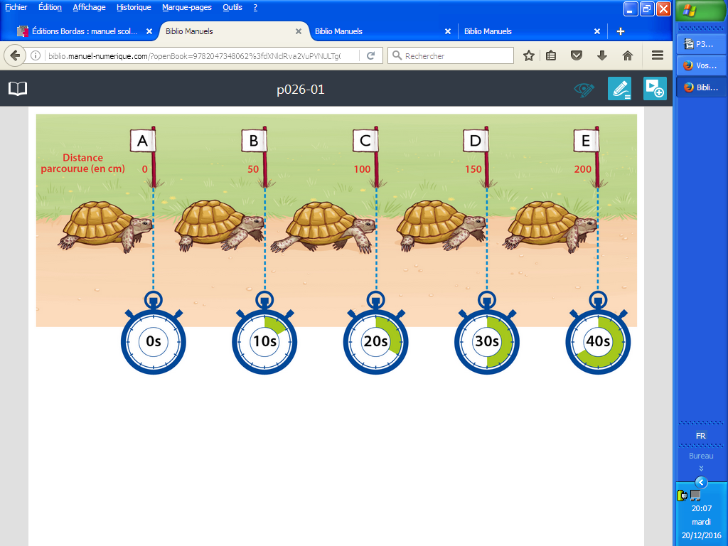

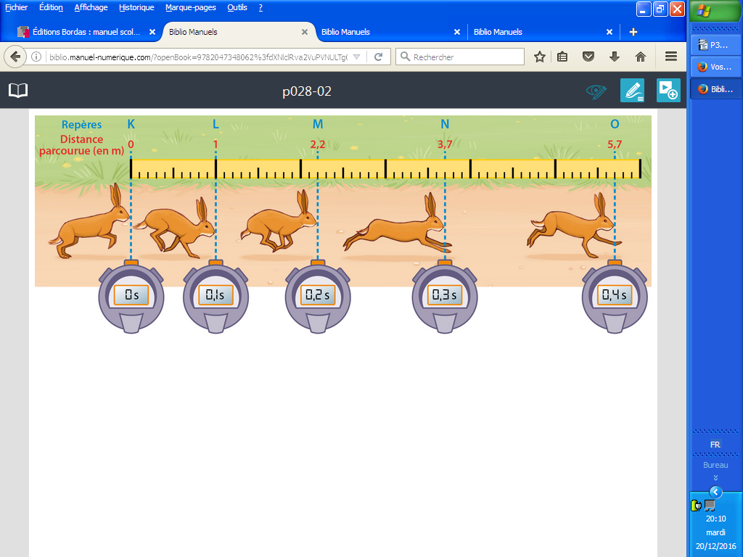
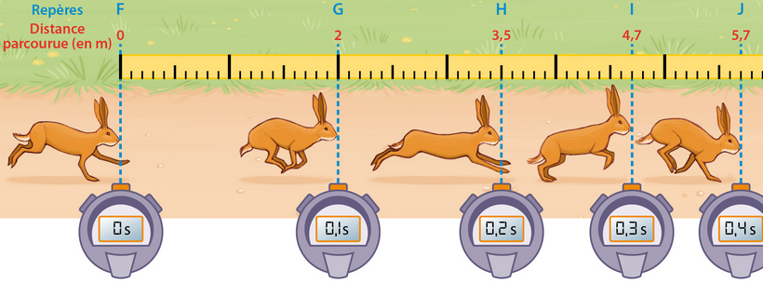

Extrait « Sciences et Technologie 6ème » BORDAS 2016

Pour chaque tableau, tu recherches le coefficient de proportionnalité et tu le complètes.

Trajet choisi pour la tortue: …........... | Mesures sur le document n°1 | Calcul de la vitesse moyenne de la TORTUE
Durée du parcours (s)  x ... |  | 1 s
Distance parcourue (m)
Sur le trajet …............, la vitesse moyenne de la tortue est de: …........................

Trajet choisi pour le lièvre: …........... | Mesures sur le document n°2 | Calcul de la vitesse moyenne du LIEVRE
Durée du parcours (s)  x ... |  | 1 s
Distance parcourue (m)
Sur le trajet …......., la vitesse moyenne du lièvre est de: …...................

Trajet choisi pour le lièvre: …........... | Mesures sur le document n°3 | Calcul de la vitesse moyenne du LIEVRE  x ...
Durée du parcours (s) |  | 1 s
Distance parcourue (m)
Sur le trajet …......, la vitesse moyenne du lièvre est de: …..................

BILAN: A partir des calculs de vitesses moyennes, décris les mouvements de la tortue et du lièvre.

Trajets | AB | BC | CD | DE
Vitesses moyennes de la TORTUE

Trajets | FG | GH | HI | IJ
Vitesses moyennes du LIEVRE

Trajets | KL | LM | MN | NO
Vitesses moyennes du LIEVRE

Pour écrire ce bilan dans ton livre numérique, tu utiliseras les mots
suivants: vitesse, constante, trajectoire, mouvement, uniforme,
accéléré, ralenti, varie, rectiligne, une droite et référentiel.

Annexe: Voici une liste de connecteurs, tu en choisis au moins trois.

 | Addition | Cause | Conséquence | Opposition | Synthèse
Adverbes | Aussi, en outre, également, de plus, d'une part... d'autre part | En effet | Par conséquent, c'est pourquoi, ainsi, dès lors, aussi | Cependant, en revanche, néanmoins, au contraire, pourtant | Bref, en somme, pour conclure, en définitive
Conjonctions de coordination | Et | Car | Donc | Mais, or | Donc
Conjonctions de subordination | Outre que | Parce que, puisque, comme | Si bien que, de telle sorte que | Alors que, bien que, quoique
Prépositions |  | Grâce à, à cause de, en raison de, compte tenu de |  | Malgré

BONUS:Tu choisis ta mission..

Mission n°1 : A partir de la maquette (PIERRON réf:09850.10), tu dois proposer un protocole pour déterminer la vitesse moyenne de la bille.
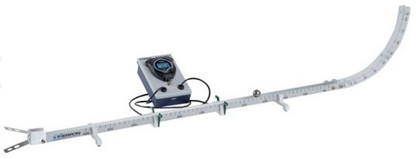

Consignes: tu choisis un type de mouvement (uniforme, accéléré ou ralenti), tu décris ta démarche et tu remplis un tableau de proportionnalité permettant de calculer la vitesse moyenne de la bille sur le parcours choisi.

Mission n°2: A partir d'une animation: https://phet.colorado.edu/fr/simulation/legacy/energy-skate-park-basics

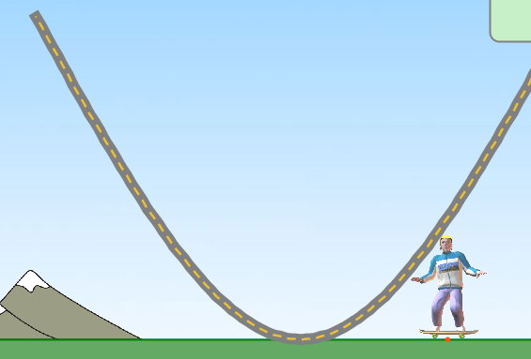
Tu prends en photo les 3 pistes pour le skater. Tu délimites par des lettres les portions du trajet où le mouvement change (uniforme, accéléré, ralenti). Tu le précises sur la photo.
Tu vérifies en cochant la case « vitesse » sur l'animation.

« Voici l'une des 3 pistes »

REPÈRES POUR L’ÉVALUATION
Critères de réussites et indicateurs :

- Pour les élèves lors de l'échange des livres entre les groupes:
Compétences travaillées | Indicateurs de réussite
NUM: Création d'un livre numérique  (Domaines 1 et 2 du socle) | A : réalisation des 2 vidéos/ présence des conclusions des activités 1 et 2/ rédaction d'un compte-rendu bilan pour l'activité 3.  B : Il manque une conclusion ou la rédaction du compte-rendu est trop succincte.  C : Il manque une conclusion et la rédaction du compte-rendu est trop succincte.  D : Seules les activités sont réalisées et les conclusions manquent de pertinence.
COM: Utilisation du vocabulaire scientifique  (Domaines 1 et 4 du socle) | A: Les termes suivants sont présents: vitesse, constante, trajectoire, mouvement, uniforme, accéléré, ralenti, varie, rectiligne, droite et référentiel.  B: Il en manque 2.  C: Il en manque 4.  D: Il en manque davantage
- Pour le professeur au cours des séances:
Numéro de la séance : ….. Numéro du groupe :.....
Compétences travaillées | Indicateurs de réussite
MET: Outils et méthodes  (Domaine 2 du socle) | A: Le groupe planifie ses tâches et garde des traces écrites des différentes étapes (fiche papier complétée/ tracés des trajectoires/ tableaux de proportionnalité)  B: Un rappel de l'enseignant  C: Deux rappels  D: Trois rappels ou plus
RES: Comportement responsable  (Domaine 3 du socle) | A: Implication de tous les membres / Le groupe fait preuve d'autonomie  B: Le groupe fait appel à un coup de pouce  C: Il fait appel à deux coups de pouce  D: Il fait appel à trois coups de pouce ou plus

